武进国家高新区道路交通设施采购安装项目

竞 争 性 磋 商
采 购 文 件

项目编号：JSZC-320412-HYYZ-C2024-0011
项目名称：武进国家高新区道路交通设施采购安装项目
采 购 人：武进高新技术产业开发区创新发展中心
采购代理机构：常州环宇工程项目管理有限公司
日 期：2024年8月6日

目 录

第一章 磋商邀请

第二章 供应商须知

第三章 资格审查

第四章 评审程序、评审方法和评审标准

第五章 采购需求

第六章 拟签订的合同文本

第七章 响应文件的组成及提交须知

第八章 响应文件格式

第一章 采购邀请
受武进高新技术产业开发区创新发展中心的委托，常州环宇工程项目管理有限公司就武进国家高新区道路交通设施采购安装项目 项目进行竞争性磋商采购，各潜在供应商可在“苏采云”平台自行免费下载磋商文件，并于2024年8月16日9点30分（北京时间）前递交响应文件。

一、项目基本情况
1.项目编号：JSZC-320412-HYYZ-C2024-0011
2.项目名称：武进国家高新区道路交通设施采购安装项目
3.项目预算金额：180万元
4.最高限价：1621497.5元。供应商报价总价不得超过最高限价、已标价工程量清单中所有分部分项工程响应单价不得超过分部分项工程控制价（预算）单价，否则作无效响应处理。
5.采购需求：武进国家高新区道路交通设施采购安装项目，具体详见图纸及工程量清单（含编制说明）的所有内容。
6.合同履行期限：本项目开工日期以甲方发出的开工通知为准，在60日历天内完工并通过验收。
7.质保期：自安装验收完毕之日起两年。因质量问题导致维修、换货的，质保期重新起算。
8.本项目是否接受联合体：□是 ■否。
9.本项目是否接受进口产品响应：□是 ■否。

二、申请人的资格要求（须同时满足）
1.满足《中华人民共和国政府采购法》第二十二条规定以及下列情形：
1.1未被“信用中国”网站或“中国政府采购网”网站列入失信被执行人、重大税收违法案件当事人名单、政府采购严重失信行为记录名单；
1.2单位负责人为同一人或者存在直接控股、管理关系的不同供应商（包含法定代表人为同一个人的两个及两个以上法人，母公司、全资子公司及其控股公司），不得参加同一合同项下的政府采购活动。
2.落实政府采购政策需满足的资格要求：
2.1 中小企业政策
□本项目不专门面向中小企业预留采购份额。
■本项目专门面向 ■中小 □小微企业 采购。即：提供的货物全部由符合政策要求的中小/小微企业制造、服务全部由符合政策要求的中小/小微企业承接。
2.2 其它落实政府采购政策的资格要求（如有）： / 。
3.本项目的特定资格要求：
3.1本项目是否接受分支机构参与磋商：□是 ■否；
3.2本项目是否属于政府购买服务：
■否；
□是，公益一类事业单位、使用事业编制且由财政拨款保障的群团组织，不得作为承接主体；
3.3其他特定资格要求：/
三、获取磋商文件
1.时间：自本公告发布之日起至2024年8月8日17:00（北京时间）。
2.地点：政府采购一体化平台“苏采云”
3.方式：投标人持CA数字认证证书登录政府采购一体化平台“苏采云”（ http://jszfcg.jscz.gov.cn/jszc/login）获取电子版招标文件。
4.售价：0元。
四、提交响应文件截止时间、开启时间和地点
1、响应截止时间、开启时间：2024年8月16日9：30时（北京时间）。
2、地点：“苏采云”政府采购交易系统。

五、公告期限
自本公告发布之日起3个工作日。

六、其他补充事宜
1.关于常州市中小企业政府采购信用融资：
根据《常州市财政局 中国人民银行常州市中心支行关于进一步推进政府采购信用融资工作的通知》（常财购〔2021〕13号）等有关文件精神，我市实行政府采购信用融资，将信用作为政策工具引入政府采购领域，金融机构根据政府采购项目中标（成交）通知书或中标（成交）合同，为中标（成交）中小企业供应商提供相应额度贷款的融资模式。申请条件及操作流程等事项详见该文件相关内容或者常州市政府采购网--政采融资平台栏目。

七、对本项目提出询问，请按以下方式联系。
1、采购人信息
名 称：武进高新技术产业开发区创新发展中心
地址：常州市武进区海湖路特1号
联系方式：0519-86220132
2、代理机构信息
名 称：常州环宇工程项目管理有限公司
地 址：常州市武进区延政中大道19号武房大厦4楼
联系方式：0519-86310937
3.项目联系方式
采购单位联系人：史科
代理机构联系人：周工
3、电子化招投标技术支持电话：0519-85588210/ 0519-85588163
八、其他
1、根据江苏省财政厅《关于更换全省政府采购交易系统CA数字证书和电子签章的通知》（苏财购〔2023〕101号），“苏采云”政府采购交易系统（以下简称苏采云系统）的CA数字证书、电子签章已更换为江苏省电子政务证书认证中心CA和方正国际软件（北京）有限公司电子签章。如果投标人通过苏采云系统参与政府采购项目，需要更换CA数字证书和电子签章。
领取CA和办理电子签章请至常州市政务服务中心1-1号四楼大厅CA办理窗口办理，或者登录常州市政府采购网“下载中心”，下载并查阅 “江苏省政府采购数字证书CA及电子签章办理指南”。具体办理指南和操作手册见常州市政府采购网——《“苏采云”系统供应商操作手册》（以下简称《操作手册》），请根据办理指南进行注册并按《操作手册》要求制作、上传电子响应文件。

第二章 供应商须知
第一节 供应商须知资料表
序号 | 条目 | 内容
1 | 项目属性 | 项目属性：货物
2 | 科研仪器设备 | 是否属于科研仪器设备采购项目：否
3 | 现场考察 | 不组织
4 | 答疑会 | 不召开
5 | 样品 | 投标样品递交：  ■不需要  □需要，具体要求如下：
6 | 是否专门面向中小企业 | R本项目专门面向中小企业采购，在评审时不再对小微企业执行价格评审优惠政策。
7 | 标的所属行业 | 本项目属于 货物 ，采购标的对应的中小企业划分标准所属行业： 工业 （《关于印发中小企业划型标准规定的通知》工信部联企业【2011】300号）。
8 | 响应有效期 | 自提交响应文件的截止之日起算60日历天。
9 | 分包 | 本项目的非主体、非关键性工作是否允许分包：不允许
10 | 询问 | 已登记参加本项目的供应商对磋商文件如有疑问，可于2024年8月8日17时00分前将相关疑问（格式详见磋商文件中“关于磋商文件的询问内容”）发送至邮箱（QQ邮箱493823775）进行咨询，如口头可解释的问题亦可电话咨询采购人。未提出疑问将被视为完全认同磋商文件，逾期将不接受其对于磋商文件的相关异议。如有变更，更正公告将会在常州市政府采购网公布。
11 | 磋商报价 | 一、报价的特殊规定：  1、本项目采用二轮报价，电子响应文件中的书面报价为首轮报价，第二轮报价为最后报价(通过系统在线报价)。最后报价不得超过预算、最高限价及首轮报价，且不得超过预算价中每个清单子目的控制单价，否则作无效报价文件处理。  2、最后报价中的单价按总价同比例下调。  二、报价其他说明：  1.1 本工程实行固定单价合同，磋商报价为供应商为完成该项工程项目所涉及到的各项费用的总和，采购人不再支付其他任何费用。  1.2 反对盲目压低报价。  （1）以工程量清单作为报价依据。各供应商根据预算工程量及现场实际情况，对工程量清单中子目内容进行复核，如有疑问，按照常州市建筑工程造价计算程序确定分项综合预算单价，并根据企业水平研究最终确定竞标总价。  1.3 竞标报价的编制要求：  （1）磋商报价应该是按竞争性磋商文件规定的采购范围内工程量清单所列项目的全部费用总和，是竞争性磋商文件、工程量清单及其附属资料所要求范围内的全部工作内容的价格的体现，其应包括按设计要求实施和完成本工程所需人工费、材料费、机械费、企业管理费、利润、措施项目费、规费及税金等，同时应考虑承担合同所示责任、义务和一般风险，以及可能因工程量的调整及实施项目的变更而引起的价格调整风险。综合单价为完成一个规定计量单位的分部分项工程量清单项目或措施清单项目所需的人工费、材料费、施工机械使用费和企业管理费与利润，以及一定范围内的风险费用。  （2）供应商应根据磋商文件（含工程量清单）的有关要求，施工现场实际情况及拟定的施工方案或施工组织设计，依据企业定额和市场价格信息或参照建设行政主管部门发布的计价定额编制竞标报价，供应商对竞标报价的任何优惠让利均应体现在各分部分项工程、措施项目和其他项目的综合单价中，不可竞争费不得优惠让利。  （3）其他要求详见工程量清单及编制说明。
12 | 联系方式 | 接收询问和质疑的联系方式  联系部门：常州环宇工程项目管理有限公司；  联系电话：0519-86310937；  通讯地址：常州市武进区延政中大道19号武房大厦4楼。
13 | 纸质中标（成交）文件 | 中标（成交）单位在签订合同前需递交与电子响应文件内容一致的纸质响应文件两份（需打印清晰，标注目录及页码），作为项目归档使用。（递交方式可采用邮寄或现场送达,常州环宇工程项目管理有限公司和采购人各一份，联系方式见《第一章 采购邀请》）
14 | 成交服务费 | （1）本项目成交服务费由中标（成交）供应商在领取成交通知书时支付。  （2）收费标准： 采用差额累计法，100万元(含)以下的按1.5%计取，100万元-500万元之间按1.1%计取。（低于叁仟元按叁仟元计）。  （3）账户信息：  收款单位：常州环宇工程项目管理有限公司  银行账号：10600601040004052  开户银行：农行常州武进支行

第二节 说 明

一、总则

1、采购方式
1.1 本次政府采购活动采取竞争性磋商(以下简称磋商)方式，本磋商文件仅适用于磋商公告中所述项目。

2、合格的供应商
2.1满足磋商公告中供应商资格要求的规定。
2.2 满足本磋商文件实质性要求和条件的规定。

3、适用法律
3.1 本次磋商及由此产生的合同受中华人民共和国有关的法律法规制约和保护。

4、磋商费用
4.1供应商应自行承担所有与参加本次磋商有关的费用，无论磋商过程中的做法和结果如何，常州环宇工程项目管理有限公司（以下简称代理单位）在任何情况下均无义务和责任承担这些费用。
4.2本次磋商代理单位和采购人不收取标书工本费
4.3成交服务费
详见《供应商须知资料表》要求。

5、磋商文件的约束力
5.1供应商一旦参加本项目采购活动，即被认为接受了本磋商文件的规定和约束。

二、磋商文件

6、磋商文件构成
6.1磋商文件由以下部分组成：
（1）磋商邀请
（2）供应商须知
（3）资格审查
（4）评标程序、评标方法和评审标准
（5）采购需求
（6）拟签订的合同文本
（6）响应文件的组成及提交须知
（6）响应文件格式
请仔细检查磋商文件是否齐全，如有缺漏请立即与代理单位联系解决。
6.2供应商应认真阅读磋商文件中所有的事项、格式、条款和规范等要求。按磋商文件要求和规定编制响应文件，并保证所提供的全部资料的真实性，以使其响应文件对磋商文件作出实质性响应，否则其风险由供应商自行承担。

7、磋商文件的澄清
7.1 任何要求对磋商文件进行澄清的供应商，应按前附表要求以书面形式通知代理单位。

8、磋商文件的澄清和修改
8.1 在响应文件提交截止时间前，代理单位可以对磋商文件进行澄清和修改, 澄清或者修改的内容作为磋商文件的组成部分。澄清或者修改的内容可能影响响应文件编制的，代理单位将在提交首次响应文件截止时间至少5日前，在“江苏省政府采购网”、“常州市政府采购网”上发布书面更正公告形式通知所有获取磋商文件的供应商, 更正公告内容将作为磋商文件的组成部分，并对供应商具有约束力。不足5日的，代理单位将顺延提交首次响应文件截止时间。
8.2代理单位可以视采购项目的具体情况，组织供应商进行现场考察或召开磋商前答疑会，但不单独或分别组织只有一个供应商参加的现场考察和答疑会。

三、响应文件的编制

9、响应文件的语言及度量衡单位
9.1供应商提交的响应文件以及供应商与代理单位就有关磋商的所有来往通知、函件和文件均应使用简体中文。
9.2 除技术性能另有规定外，响应文件所使用的度量衡单位，均须采用国家法定计量单位。

10、响应文件构成
10.1供应商编写的响应文件应包括资格证明文件、符合性证明文件、报价明细表、技术偏离表、其他证明文件、磋商响应函等部分。
10.2 如标书制作工具中格式和内容与“江苏省政府采购网”、“常州市政府采购网”发布的磋商文件不一致，请以“江苏省政府采购网”、“常州市政府采购网”发布的磋商文件为准。

11、证明磋商响应标的符合磋商文件规定的文件

11.1供应商应按照磋商文件要求提交证明文件，证明其及磋商响应标的符合磋商文件规定。
11.2磋商文件对证明文件无明确形式要求的，证明文件可以以文字资料、图纸和数据等形式提交。

12、报价明细表
12.1供应商应按照磋商文件规定格式填报报价明细表。
12.2磋商货币。响应文件中的单价和总价无特殊规定的采用人民币报价，以元为单位标注。磋商文件中另有规定的按规定执行。

13、技术要求响应及偏离表、商务要求响应及偏离表
13.1供应商需对磋商文件中的技术要求逐项作出响应或偏离，并说明原因。
13.2供应商可在响应文件中提供认为需要的其他技术文件或说明。

14、服务承诺、培训计划、人员安排及其他
14.1供应商需根据磋商文件要求提供有关售后服务的管理制度，售后服务机构的分布情况，售后服务人员的数量、素质、技术水平及售后服务的反应能力等。
14.2供应商需根据磋商文件要求提供培训计划。
14.3供应商需根据磋商文件要求提供磋商响应标的的主要组成部分、功能设计、实现思路及关键技术等。

15、磋商响应函
15.1供应商应按照磋商文件中提供的格式完整、正确填写磋商响应函。

16、磋商有效期
16.1磋商有效期为代理单位规定的提交响应文件截止之日后60天。磋商有效期比规定短的将被视为非实质性响应磋商文件而予以拒绝。

17、磋商有效期的延长
17.1在特殊情况下，代理单位于原磋商有效期满之前，可向供应商提出延长磋商有效期的要求。这种要求与答复均应采用书面形式。供应商可以拒绝代理单位的这一要求而放弃磋商，同意延长磋商有效期的供应商既不能要求也不允许修改其响应文件。受磋商有效期约束的所有权利与义务均延长至新的有效期。

四、响应文件的递交

18、电子磋商响应文件的递交
18.1供应商应当按照《操作手册》规定，在提交响应文件截止时间前制作并上传电子响应文件。

19、提交响应文件截止时间
19.1供应商上传电子响应文件的时间不得迟于磋商公告中规定的提交响应文件截止时间。供应商应充分考虑到网络环境、网络带宽等风险因素，如因供应商自身原因造成的电子响应文件上传不成功的按照本磋商文件第二章第26.3.2条规定做无效响应处理。
19.2 代理单位可以按照规定，通过修改磋商文件酌情延长提交响应文件截止日期，在此情况下，供应商的所有权利和义务以及供应商受制的截止日期均应以延长后新的截止日期为准。

20、响应文件的拒收
20.1 代理单位拒绝接收在规定的提交响应文件截止时间后上传的任何电子响应文件。

21、响应文件的撤回和修改
21.1响应文件的撤回
21.1.1 电子响应文件的撤回
供应商可在提交响应文件截止时间前，撤回其电子响应文件，具体操作方法见《操作手册》。
21.1.2供应商撤回电子响应文件，则认为其不再参与本项目磋商活动。
21.2响应文件的修改
供应商可在提交响应文件截止时间前，对其电子响应文件进行修改，具体操作方法见《操作手册》。
21.3 在提交响应文件截止时间之后，供应商不得对其电子响应文件作任何修改。
21.4 在提交响应文件截止时间至磋商文件中规定的磋商有效期满之间的这段时间内，供应商不得撤回其响应文件。

五、响应文件的解密与评审

22、响应文件解密
22.1供应商应当按照《操作手册》规定，在苏采云系统规定的时间内对磋商响应文件进行解密。

23、磋商小组
23.1代理单位将组织磋商小组对响应文件进行评审。磋商小组由采购人代表和有关技术、经济等方面的专家组成，且人员构成符合政府采购有关规定。
23.2磋商小组独立工作，负责评审所有响应文件并确定成交侯选人。

24、评审过程的保密与公正
24.1磋商小组、采购人和代理单位工作人员、相关监督人员等与评审工作有关的人员，对评审情况以及在评审过程中获悉的国家秘密、商业秘密负有保密责任。
24.2在评审过程中，供应商不得以任何行为影响磋商评审过程，否则其响应文件将被作为无效响应文件。
24.3在项目评审期间，代理单位将设专门人员与供应商联系。
24.4 代理单位和磋商小组不向未成交的供应商解释未成交原因，也不公布评审过程中的相关细节。

25、评审过程中的的澄清
25.1项目评审期间，磋商小组有权要求供应商对响应文件中含义不明确、同类问题表述不一致或者有明显文字和计算错误的内容等作出必要的澄清、说明或者更正。供应商的澄清、说明或者更正不得超出响应文件的范围或者改变响应文件的实质性内容。磋商小组并非对每个供应商都作澄清要求。
25.2需要供应商进行澄清、说明和更正的，磋商小组将通过苏采云系统向供应商发布“澄清要求函”，接到“澄清要求函”的供应商应当按照要求在苏采云系统中提交“澄清响应函”并加盖CA电子公章。澄清、说明和更正的内容作为响应文件的补充部分，具体操作方式见《操作手册》。
25.3 接到磋商小组澄清、说明和更正要求的供应商如未按规定做出澄清、说明和 更正，其风险由供应商自行承担。

26、对响应文件的审查
26.1响应文件审查分为资格审查和符合性审查。
26.1.1 资格审查：由磋商小组依据法律法规和磋商文件的规定，对响应文件中的资格证明文件进行审查，以确定供应商是否具备参加磋商的资格。磋商小组在进行资格审查的同时，将在“信用中国”网站（www.creditchina.gov.cn）、 “中国政府采购网”网站（www.ccgp.gov.cn）查询供应商的信用记录，以确定供应商是否具备磋商资格,查询结果留存并归档。
接受联合体的项目，两个以上的自然人、法人或者其他组织组成一个联合体，以一个供应商的身份共同参加政府采购活动的,联合体成员中任何一方存在不良信用记录的，视同联合体存在不良应用记录。
26.1.2 符合性审查：依据磋商文件的规定，由磋商小组从响应文件的有效性、完整性和对磋商文件的响应程度进行审查，以确定是否对磋商文件的实质性要求作出响应。
26.1.3 未通过资格审查或符合性审查的供应商，磋商小组将在苏采云系统中告知未通过资格审查或符合性审查的原因，评审结束后，磋商小组将不再告知未通过资格审查或符合性审查的原因。
26.2在详细评审之前，磋商小组将首先审查每份响应文件是否实质性响应了磋商文件的要求。实质性响应的响应文件应该是与磋商文件要求的条款、条件和规格相符，没有重大偏离或保留。所谓重大偏离或保留是指与磋商文件规定的实质性要求存在负偏离，或者在实质上与磋商文件不一致，而且限制了合同中买方和代理单位的权利或供应商的义务，纠正这些偏离或保留将会对其他实质性响应要求的供应商的竞争地位产生不公正的影响。重大偏离由磋商小组按照少数服从多数的原则认定。磋商小组决定响应文件的响应性只根据响应文件本身的内容，而不寻求外部的证据。
26.3未实质性响应磋商文件的情形
26.3.1供应商在苏采云系统规定的时间内未成功解密电子响应文件的。
26.3.2供应商未按照磋商文件要求上传电子响应文件的。
26.3.3同一供应商提交两个（含两个）以上不同的响应文件或者最后报价的。
26.3.4供应商不具备磋商文件中规定资格要求的。
26.3.5供应商的最后报价超过了采购预算。
26.3.6不符合磋商文件中规定的实质性要求和条件的
26.3.7供应商被 “信用中国”网站（www.creditchina.gov.cn）、“中国政府采购网”网站（www.ccgp.gov.cn）列入失信被执行人或重大税收违法案件当事人名单或政府采购严重失信行为记录名单。或查询“信用中国”、“中国政府采购网”网站后发现供应商存在其他不符合《中华人民共和国政府采购法》第二十二条规定条件的信用记录。
26.3.8 响应文件含有采购人不能接受的附加条件的。
26.3.9 本项目采购产品被财政部、国家发改委、生态环境部等列入“节能产品品目清单”、“环境标志产品品目清单”强制采购范围，而磋商供应商所磋商产品不在强制采购范围内的。（磋商产品如属于政府强制采购节能产品品目清单范围内，磋商响应文件中必须提供国家确定的认证机构出具的、处于有效期之内的该节能产品认证证书图片）
26.3.10响应文件未按照磋商文件要求加盖CA电子公章的。
26.4未实质性响应磋商文件的响应文件按无效响应处理。
26.5如果响应文件实质上没有响应磋商文件的要求，磋商小组将予以拒绝，供应商不得通过修改或撤销不合要求的偏离或保留而使其成为实质性响应的文件。
26.6供应商在项目评审全过程中应保持通讯畅通，并安排专人与代理单位及磋商小组联系。

27、磋商程序及评审方法和评审标准
27.1磋商程序
27.1.1对于通过资格审查和符合性审查的供应商，磋商小组将集中与单一供应商分别进行磋商。磋商小组通过苏采云系统向供应商发布“磋商函”或进行电话沟通磋商，供应商应当按照要求在苏采云系统提交“磋商响应函”并加盖CA电子公章。在磋商过程中，磋商小组可能根据磋商文件和磋商情况实质性变动的内容有：采购需求中的技术、服务要求以及合同草案条款。对磋商文件作出的实质性变动是磋商文件的有效组成部分，磋商小组将在苏采云系统中通知所有参加磋商的供应商。供应商应当按照磋商文件的变动情况和磋商小组的要求在苏采云系统中重新提交响应文件，并加盖CA电子公章。
27.1.2磋商文件能够详细列明采购标的的技术、服务要求的，磋商结束后，磋商小组将在苏采云系统向所有实质性响应的供应商发布“最后报价要求函”及最后报价格式表，要求所有实质性响应的供应商在规定时间内提交最后报价。磋商文件不能详细列明采购标的的技术、服务要求，需经磋商由供应商提供最终设计方案或解决方案的，磋商结束后，磋商小组将按照少数服从多数的原则投票推荐3家以上供应商的设计方案或者解决方案，在苏采云系统中向其发布“最后报价要求函”及最后报价格式表，要求其在规定时间内提交最后报价。最后报价是供应商响应文件的有效组成部分。符合《政府采购竞争性磋商采购方式管理暂行办法》第三条第四项及《财政部关于竞争性磋商采购方式管理暂行办法有关问题的补充通知》（财库[2015]124号）规定情形的，提交最后报价的供应商可以为2家。
27.1.3供应商未在磋商小组规定的时间内在苏采云系统中提交最后报价的视为放弃磋商，其响应文件按无效响应处理，最后报价格式表须加盖CA电子公章,否则视为未提交最后报价。已提交响应文件的供应商，在提交最后报价之前，可以根据磋商情况退出磋商，并在苏采云系统中提交“退出磋商函”并加盖CA电子公章。
27.2 评审方法和评审标准
27.2.1评审方法。经磋商确定最终采购需求和提交最后报价的供应商后，由磋商小组采用综合评分法对提交最后报价的供应商的响应文件和最后报价进行综合评分。本磋商文件所述综合评分法，是指响应文件满足磋商文件全部实质性要求且按评审因素的量化指标评审得分最高的供应商为成交候选供应商的评审方法。评审时，磋商小组各成员独立对每个有效响应的文件进行评价、打分，然后汇总每个供应商每项评分因素的得分。
27.2.2评审标准
见本磋商文件第四章规定。
27.3采购活动终止的情况
出现下列情形之一的，本次竞争性磋商采购活动将被终止：
27.3.1因情况变化，不再符合规定的竞争性磋商采购方式适用情形的。
27.3.2出现影响采购公正的违法、违规行为的。
27.3.3除本磋商文件第二章第27.1.2条第三款规定的情形外，在采购过程中符合要求的供应商或者最后报价未超过采购预算的供应商不足3家的。
27.3.4在苏采云系统规定时间内成功解密电子响应文件的供应商不足3家的。

六、成交

28、确定成交单位
28.1磋商小组根据综合评分情况，按照评审得分由高到低顺序推荐3名成交候选供应商，并编写评审报告。符合本磋商文件第二章第27.1.2条情形的，可以推荐2名成交候选供应商。评审得分相同的，按照最后报价由低到高的顺序推荐；评审得分且最后报价相同的，按照主观分由高到低的顺序推荐；并列第一的供应商各部分得分均相同的,由采购人代表现场随机抽取确定成交单位。
28.2采购人从评审报告提出的成交候选供应商中，按照排序由高到低的原则确定成交供应商。采购人确定成交供应商后，代理单位将在“江苏省政府采购网”、“常州市政府采购网”发布成交结果公告，公告期限为1个工作日。
28.3若有充分证据证明，成交供应商出现下列情况之一的，一经查实，将被取消成交资格：
28.3.1提供虚假材料谋取成交的。
28.3.2与评审专家、采购人、其他供应商或者代理单位工作人员恶意串通的。
28.3.3向评审专家、采购人或代理单位工作人员行贿或者提供其他不正当利益的。
28.3.4不满足本磋商文件规定的实质性要求，但在评审过程中又未被磋商小组发现的。
28.3.5成交后无正当理由拒不与采购人签订政府采购合同或者未按照磋商文件确定的事项签订政府采购合同的。
28.3.6将政府采购合同转包的。

29、质疑处理
29.1 提出质疑的供应商应当是参与所质疑项目采购活动的供应商。潜在供应商依法获取其可质疑的采购文件的，可以对采购文件提出质疑。
29.2供应商认为采购文件、采购过程和采购结果使自己的权益受到损害的，可以在知道或应知其权益受到损害之日起七个工作日内，以书面形式根据下述29.4条款的规定向代理单位或采购人提出质疑。
29.2.1对可以质疑的采购文件提出质疑的，为收到采购文件之日或者采购文件公告期限届满之日。
29.2.2对采购过程提出质疑的，为各采购程序环节结束之日。
29.2.3对成交结果提出质疑的，为成交结果公告期限届满之日。
供应商应当在法定质疑期内一次性提出针对同一采购程序环节的质疑。供应商如在法定期限内对同一采购程序环节提出多次质疑的，代理单位、采购人将只对供应商第一次质疑作出答复。
29.3质疑函必须按照财政部《质疑函范本》要求的格式和内容进行填写。供应商如组成联合体参加磋商，则《质疑函范本》中要求签字、盖章、加盖公章之处，联合体各方均须按要求签字、盖章、加盖公章。
29.4 供应商（含潜在供应商）对采购方式、采购需求、供应商资格条件、评审方法与评审标准、合同文本的询问、质疑请向采购人提出，由采购人负责答复。供应商对其他事项的询问、质疑请向代理单位提出，由代理单位负责答复。
采购人及代理单位只接收以纸质原件形式送达的质疑,建议供应商尽量通过现场递交或邮寄方式提交质疑（采购人和代理单位不接受未填写快递运单的快件）。
29.5 以下情形的质疑不予受理
29.5.1 内容不符合《政府采购质疑和投诉办法》第十二条规定的质疑。
29.5.2 超出政府采购法定期限的质疑。
29.5.3 以传真、电子邮件等方式递交的非原件形式的质疑。
29.5.4 未参加磋商活动的供应商或在磋商活动中自身权益未受到损害的供应商所提出的质疑。
29.5.5供应商组成联合体参加磋商，联合体中任何一方或多方未按要求签字、盖章、加盖公章的质疑。
29.6 供应商提出书面质疑必须有理、有据，不得捏造事实、提供虚假材料进行恶意质疑。否则，一经查实，代理单位有权依据政府采购的有关规定，报请政府采购监管部门对该供应商进行相应的行政处罚和记录该供应商的失信信息。

30、成交通知书
30.1成交结果确定后，代理单位将向成交供应商发出成交通知书。请成交供应商在成交结果公告届满之日起30日内,使用CA数字证书登录苏采云系统及时下载成交通知书。因系统存储空间有限，自成交结果公告届满之日起30日后，苏采云系统不再保证提供下载成交通知书服务,因未及时下载而造成的不利后果由成交供应商自行承担。
30.2成交通知书将是合同的一个组成部分。对采购人和成交供应商均具有法律效力。成交通知书发出后，采购人改变成交结果的，或者成交供应商放弃成交项目的，应当依法承担法律责任。

七、授予合同

31. 签订合同
31.l成交供应商应当在成交通知书发出之日起三十日内，按照磋商文件确定的事项与采购人签订政府采购合同。
31.2磋商文件、成交供应商的响应文件及磋商过程中有关澄清、承诺文件均应作为合同附件。
31.3 签订合同后，成交供应商不得将合同标的进行转包。未经采购人同意，成交供应商也不得采用分包形式履行合同,否则采购人有权终止合同。转包或分包造成采购人损失的，成交供应商应承担相应赔偿责任。

32、标的物的追加
32.1政府采购合同履行中，采购人需追加与合同标的相同的货物、服务（包含与货物相关的服务及与服务相关的货物）的，在不改变合同其他条款的前提下，可以与成交供应商协商签订补充合同，但所有补充合同的采购金额不超过原合同金额10%。

第三章 资格审查

第一节 资格审查程序

一、响应文件开启后，采购人代表将根据《资格审查要求》中的规定，对供应商进行资格审查，并形成资格审查结果。

二、《资格审查要求》中对格式有要求的，除磋商文件另有规定外，均为“实质性格式”文件。

三、供应商《资格证明文件》有任何一项不符合《资格审查要求》的，资格审查不合格，其响应无效。

四、资格审查合格的供应商不足3家的，不进行评审。

第二节 资格审查要求
序号 | 审查因素 | 审查内容 | 格式要求
1 | 营业执照副本（事业单位法人证书） | 营业执照副本和税务登记证副本(或“三证合一”的营业执照副本）或事业单位法人证书 | /
2 | 法人授权书 | 法人授权书、法定代表人身份证及被授权人身份证 | 格式见《响应文件格式》
3 | 供应商资格声明 | 《资格承诺声明函》 | 格式见《响应文件格式》
4 | 供应商信用记录 | 1、查询渠道：信用中国网站和中国政府采购网（www.creditchina.gov.cn、www.ccgp.gov.cn）；  2、截止时点：响应文件递交截止时间以后、资格审查阶段采购人或采购代理机构的实际查询时间；  3、信用信息查询记录和证据留存具体方式：查询结果网页打印页作为查询记录和证据，与其他磋商文件一并保存；  4、信用信息的使用原则：经认定的被列入失信被执行人、重大税收违法案件当事人名单、政府采购严重违法失信行为记录名单的供应商，其响应无效。联合体形式参加的，联合体成员存在不良信用记录，视同联合体存在不良信用记录。 | 无须供应商提供，由采购人查询。
5 | 信用承诺 | 《政府采购供应商信用承诺书》 | 格式见《响应文件格式》
6 | 落实政府采购政策需满足的资格要求 | 如采购公告中明确专门面向中小/小微企业采购，须按要求提供中小企业声明函；未专门面向中小/小微企业采购，此项无需提供。 | 《中小企业声明函》、《残疾人福利性单位声明函》格式见《响应文件格式》
7 | 本项目的特定资格要求 | /
8 | 联合体协议（如有） | 1、如本项目接受联合体磋商，且供应商为联合体时必须提供《联合协议》，明确各方拟承担的工作和责任，并指定联合体牵头人，授权其代表所有联合体成员负责本项目磋商和合同实施阶段的牵头、协调工作。该联合协议应当作为响应文件的组成部分，与响应文件其他内容同时递交。  2、联合体各成员单位均须提供本表中序号第1、3、5、6项的证明文件。  3、本表序号第7项规定的其他特定资格要求中的每一小项要求，联合体各方中至少应当有一方符合本表中其他资格要求并提供证明文件。  4、联合体中有同类资质的供应商按照联合体分工承担相同工作的，应当按照资质等级较低的供应商确定资质等级。  5、以联合体形式参加政府采购活动的，联合体各方不得再单独参加或者与其他供应商另外组成联合体参加同一合同项下的政府采购活动。  6、若联合体中任一成员单位中途退出，则该联合体的响应无效。  7、本项目不接受联合体谈判时，供应商不得为联合体。 | 格式见《响应文件格式》

第四章 评审程序、评审方法和评审标准

第一节 符合性审查程序

一、磋商小组对资格审查合格的供应商的响应文件进行符合性审查，以确定其是否满足磋商文件的实质性要求。
二、磋商小组根据《符合性审查要求》中规定的审查因素和审查内容，对供应商的响应文件是否实质上响应磋商文件进行符合性审查，并形成符合性审查评审结果。响应文件不符合《符合性审查要求》的，响应无效。
第二节 符合性审查及评审要求
一、符合性审查要求
序号 | 审查因素 | 审查内容 | 格式要求
1 | 响应函 | 响应函； | 格式见《响应文件格式》
2 | 响应完整性 | 报价明细表未有缺项、漏项； | 格式见《报价明细表》
3 | 报价 | 报价未超过最高限价（总价最高限价及单价最高限价）或预算价的；
4 | 报价唯一性 | 响应文件未出现可选择性或可调整的报价（磋商文件另有规定的除外）；
5 | 响应有效期 | 响应文件中承诺的响应有效期满足磋商文件中载明的响应有效期的；
6 | 签署、加盖公章 | 按照磋商文件要求签署、加盖公章的；
7 | 实质性格式 | 标记为“实质性格式”的文件均按磋商文件要求提供；
8 | ★号条款响应 | 响应文件满足磋商文件第五章《采购需求》中★号条款要求的；
9 | 分包承担主体资质（如有） | 分包承担主体具备《供应商须知资料表》载明的资质条件且提供了资质证书电子件（如有）；
10 | 分包意向协议（如有） | 按磋商文件规定签订并提供分包意向协议原件的电子件的；（如有）
11 | 报价的修正（如有） | 不涉及报价修正，或响应文件报价出现前后不一致时，供应商对修正后的报价予以确认；（如有）
12 | 进口产品  （如有） | 磋商文件不接受进口产品响应的内容时，供应商所投产品非进口产品的；
13 | 国家有关部门对供应商的响应产品有强制性规定或要求的 | 国家有关部门对供应商的响应产品有强制性规定或要求的（如相应技术、安全、节能和环保等），供应商的响应产品应符合相应规定或要求，并提供证明文件电子件：  1）采购的产品若属于《节能产品政府采购品目清单》范围中政府强制采购产品，则供应商所报产品必须获得国家确定的认证机构出具的、处于有效期之内的节能产品认证证书；  2）响应产品如有属于开展国家信息安全产品认证产品范围的，须提供由中国网络安全审查技术与认证中心（原中国信息安全认证中心）按国家标准认证颁发的有效认证证书等）；  3）国家有特殊信息安全要求的项目，采购产品涉及无线局域网产品和含有无线局域网功能的计算机、通信设备、打印机、复印机、投影仪等产品的，响应产品须为符合国家无线局域网安全标准（GB 15629.11/1102）并通过国家产品认证的产品；
14 | 公平竞争 | 供应商遵循公平竞争的原则，不存在恶意串通，妨碍其他供应商的竞争行为，不存在损害采购人或者其他供应商的合法权益情形的；
15 | 串通响应 | 不存在视为供应商串通相应的情形：（一）不同供应商的响应文件由同一单位或者个人编制（包含使用同一MAC地址的计算机制作电子响应文件的情形）；（二）不同供应商委托同一单位或者个人办理响应事宜（包含使用同一MAC地址的计算机提交或者解密电子响应文件的情形）；（三）不同供应商的响应文件载明的项目管理成员或者联系人员为同一人；（四）不同供应商的响应文件异常一致或者响应报价呈规律 性差异；（五）不同供应商的响应文件相互混装；（六）不同供应商的响应保证金从同一单位或者个人的账户转出；
16 | 附加条件 | 相应文件未含有采购人不能接受的附加条件的；
17 | 其他无效情形 | 供应商、响应文件不存在不符合法律、法规和磋商文件规定的其他无效情形。

二、磋商、响应文件有关事项的澄清、说明或者更正和最后报价
（一）磋商小组所有成员应当集中与单一供应商分别进行磋商，并给予所有参加磋商的供应商平等的磋商机会。具体要求详见第二章27.1磋商程序。

（二）最后报价的算术修正及政策调整
1、最后报价须包含竞争性磋商文件全部内容，如最后分项报价表有缺漏视为已含在其他各项报价中，将不对最后报价总价进行调整。磋商小组有权要求供应商在评审现场合理的时间内对此进行书面确认，供应商不确认的，视为将一个采购包中的内容拆开响应，其响应无效。
2、最后报价出现前后不一致的，按照下列规定修正：
2.1、大写金额和小写金额不一致的，以大写金额为准；
2.2、单价金额小数点或者百分比有明显错位的，以最后报价一览表的总价为准，并修改单价；
2.3、总价金额与按单价汇总金额不一致的，以单价金额计算结果为准。
同时出现两种以上不一致的，按照前款规定的顺序修正。修正后的报价经供应商书面确认后产生约束力，供应商不确认的，其响应无效。
（三）落实政府采购政策的价格调整：详见第三节评标办法中的政府采购政策功能落实。

三、评审方法和评审标准
（一）本项目采用的评标方法详见《第三节 评标方法》，本项目采用的评标标准详见《第四节 评标标准》。

四、确定成交候选人名单
1、磋商小组根据最终供应商排序，依次推荐排序前3名的供应商为成交候选供应商（若在磋商文件允许的情形下提交最后报价的供应商为二家，则依次推荐二名供应商为成交候选供应商），并编写评审报告。
2、磋商小组要对评分汇总情况进行复核，特别是对排名第一的、报价最低的、响应文件被认定为无效的情形进行重点复核。

五、报告违法行为
（一）磋商小组在评审过程中发现供应商有行贿、提供虚假材料或者串通等违法行为时，有向采购人、采购代理机构或者有关部门报告的职责。

第三节 评标方法

一、磋商小组将根据各供应商的评审排序以及磋商文件中关于成交候选人的相关规定，确定本项目成交候选人名单，按照评审得分由高到低顺序推荐成交候选人的排名顺序。响应文件满足竞争性磋商文件全部实质性要求，且按照评审因素的量化指标评审得分最高的供应商为成交候选人；评审得分相同的，按照最后报价由低到高的顺序推荐；评审得分且最后报价相同的，按照主观分由高到低的顺序推荐；并列第一的供应商各部分得分均相同的,由采购人代表现场随机抽取确定供应商排序。当出现2个包的候选人为同一供应商时，则按包号1、包号2的顺序确定成交供应商，如被确定为包号1的成交单位后，包号2将不推荐。

二、每部分的得分保留小数点后两位，合计得分保留小数点后两位，第三位四舍五入。
三、政府采购政策功能落实
1、小微型企业价格扣除
（1）供应商需按照采购文件的要求提供相应的《中小企业声明函》。
（2）企业标准请参照《关于印发中小企业划型标准规定的通知》（工信部联企业[2011]300号）文件规定自行填写。
2、残疾人福利单位价格扣除
（1）残疾人福利性单位视同小型、微型企业。
（2）残疾人福利单位需按照采购文件的要求提供《残疾人福利性单位声明函》。
（3）残疾人福利单位标准请参照《关于促进残疾人就业政府采购政策的通知》（财库〔2017〕141号）。
3、监狱和戒毒企业价格扣除
（1）监狱和戒毒企业（简称监狱企业）视同小型、微型企业。
（2）监狱企业参加政府采购活动时，需提供由省级以上监狱管理局、戒毒管理局(含新疆生产建设兵团)出具的属于监狱企业的证明文件。供应商如不提供上述证明文件，价格将不做相应扣除。
（3）监狱企业标准请参照《关于政府采购支持监狱企业发展有关问题的通知》（财库[2014]68号）。
4、残疾人福利单位、监狱企业属于小型、微型企业的，不重复享受政策。
5、如项目同意联合体投标或同意分包履行合同的,大中型企业与小微型企业（残疾人福利单位、监狱企业）组成联合体或者大中型企业向一家或多家小微型企业分包，联合协议或者分包意向协议中约定小微型企业（残疾人福利单位、监狱企业）的合同份额占到合同总金额30%以上的，给予联合体或者大中型企业6%的价格扣除，用扣除后的价格参与评审。
6、联合体各方均为小型、微型企业（残疾人福利单位、监狱企业）的，联合体享受20%价格扣除，用扣除后的价格参与评审。

第四节 评审标准
评分因素 | 评分标准 | 分值 | 评审材料
1.1 | 满足磋商文件要求且最后报价最低的报价为磋商基准价，其价格分为满分。其他供应商的价格分统一按照下列公式计算（计算结果四舍五入保留两位小数）：  磋商报价得分=（磋商基准价/最后磋商报价）×价格权值×100。 | 60 | 此处最终报价指经过报价修正，及因落实政府采购政策进行价格调整后的最终报价。
主观分（20分）
2.1 | 施工方案：根据投标人提供的项目施工方案，方案应包括工作计划、工期及步骤、保证施工进度的措施、人员配置计划等。  内容完整全面，可行性高的得5分；内容较为完整全面，基本可信的得3分；内容简单片面，可行性欠缺的得2分；内容简单且不全，可行性较欠缺的得1分；未提供不得分。 | 5
2.2 | 文明施工方案：根据投标人提供的针对本项目的文明施工方案，进行综合评分。方案应包括文明施工的制度、保障措施、环境保护措施、防扰民措施等；  方案专业、详细、可行得5分；方案较为专业、详细、可行得3分；方案一般的得2分；方案较差的得1分；未提供不得分。 | 5
2.3 | 安全管理方案：根据投标人提供的安全管理方案综合评定，方案应包括安全作业制度、安全作业及规范用工的保障措施、保证人员安全措施（防火防盗防触电）等。  方案专业、详细、可行得5分；方案较为专业、详细、可行得3分；方案一般的得2分；方案较差的得1分；未提供不得分。 | 5
2.4 | 售后服务：提供售后服务计划方案。  方案专业、详细、可行得5分；方案较为专业、详细、可行得3分；方案一般的得2分；方案较差的得1分；未提供不得分。 | 5
客观分（20分）
3.1 | 类似业绩：供应商自2021年8月1日以来（以合同签订时间为准）承担的类似于本项目的业绩，每有一个得7分，本项最高得14分。 | 14 | 提供项目合同。
3.2 | 体系认证：具有有效的质量管理体系、环境管理体系、职业健康安全管理体系证书的，每有一个得2分，本项最高得6分。 | 6 | 提供有效的证书且在国家认监委官网查询状态为“有效”。
注意事项：评分标准中要求提供的证明文件及资料通过“苏采云系统”按对应评分项目（或数字编号）分别制作上传，必须保证内容具体、印章完整、清晰可辨。未按以上要求制作上传的，经评标委员会成员半数以上认定后作不得分处理。

第五章 采购需求
一、项目概况：
项目编号：
项目名称：武进国家高新区道路交通设施采购安装项目
招标范围：图纸及工程量清单（含编制说明）范围内的全部工程。
合同履行期限：本项目开工日期以甲方发出的开工通知为准，在60日历天内完工并通过验收。
质保期：自安装验收完毕之日起两年。因质量问题导致维修、换货的，质保期重新起算。
二、图纸：
（1）机非隔离护栏：
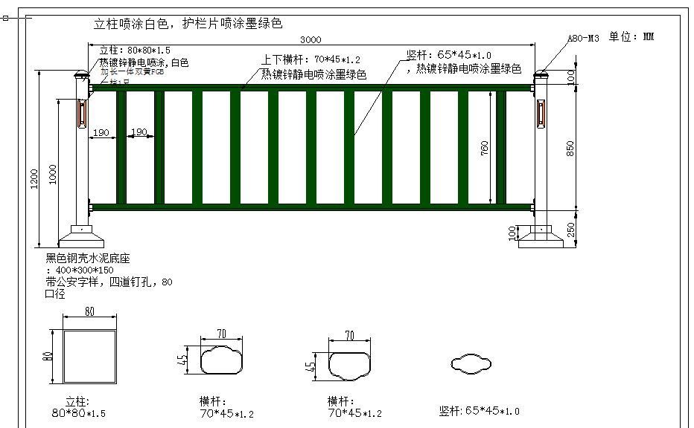
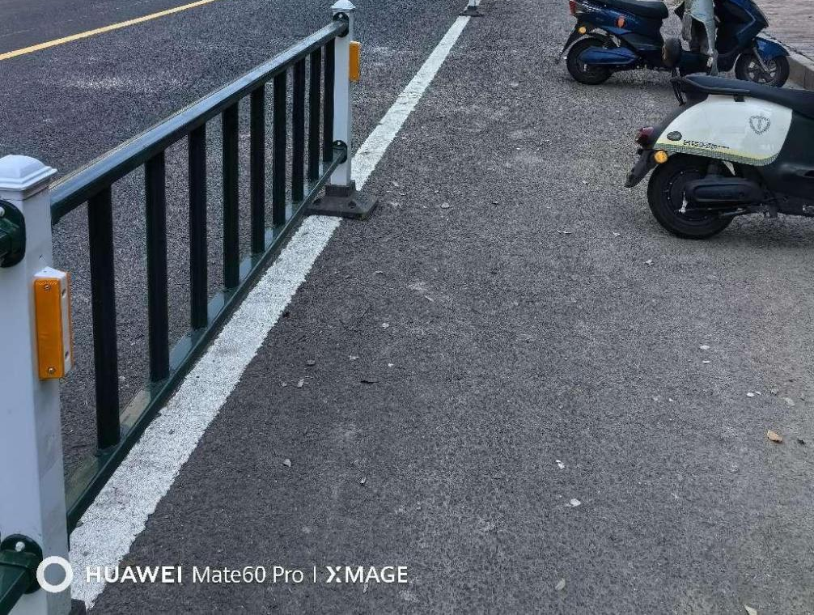

（2）人非隔离护栏
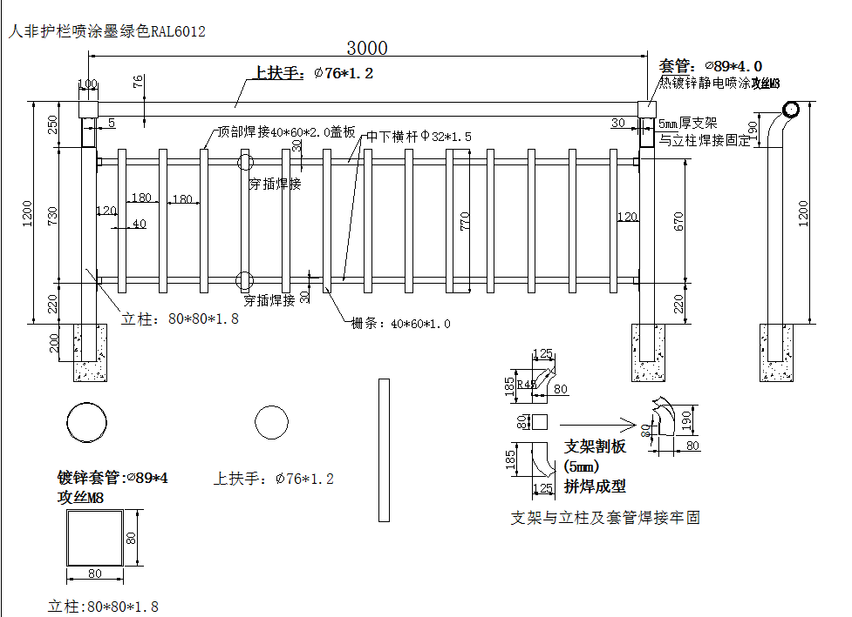
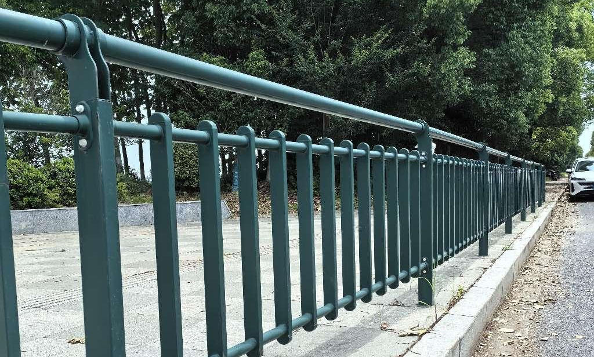

（3）“U”型挡车器
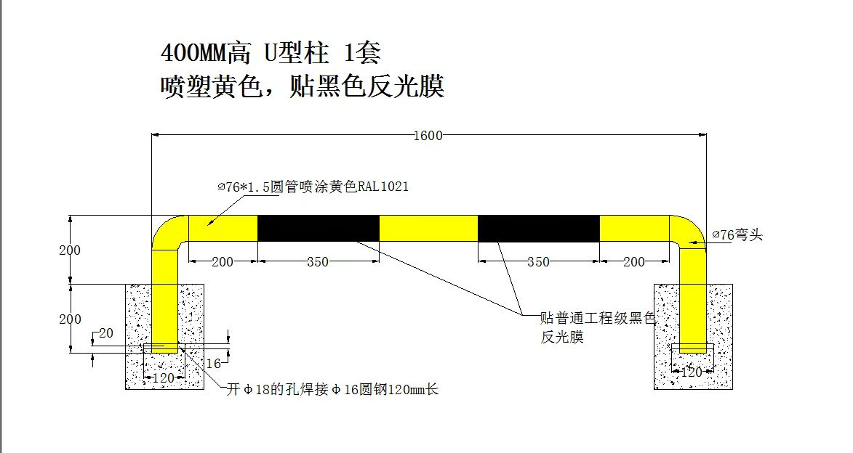
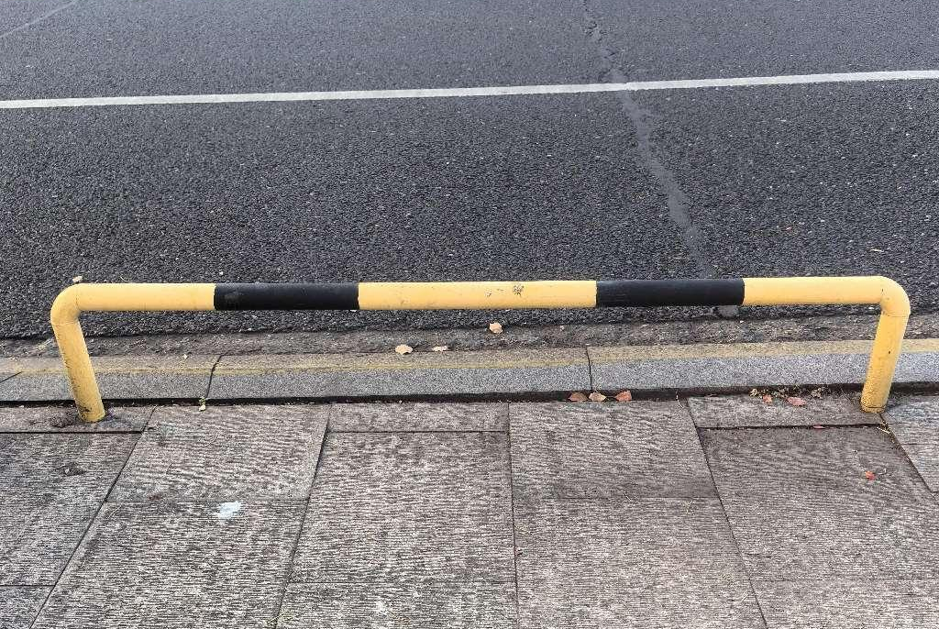

三、采购清单及招标控制价：
本项目招标控制价为人民币1621497.5元。
序号 | 产品名称 | 规格型号 | 单位 | 数量 | 单价（元） | 合价（元）
1 | 机非隔离护栏 | 机非隔离护栏一档3m,高度1.2m;黑色钢壳水泥底座：400*300*150mm,带公安字样,四道钉孔,80口径;立柱：80*80*1.5mm,热镀锌静电喷涂白色;上下横杆：70*45*1.2mm,热镀锌静电喷涂绿色;竖杆：65*45*1.0mm,热镀锌静电喷涂墨绿色;详见设计图纸，含运输、装卸、安装、防护等全部费用; | m | 2700 | 231.66 | 625482
2 | 人非分隔护栏 | 人非分隔护栏一档3m,露出地面高度1.2m,埋地20cm并用混凝土浇筑固定，喷涂墨绿色RAL6012;镀锌钢管立柱：80*80*1.8mm;上扶手：Φ76*1.2mm,套管：Φ89*4.0mm,中下横杆：Φ32*1.5mm,栅条：40*60*1.0mm,顶部焊接40*60*2.0mm盖板;支架与立柱及套管焊接牢固;详见设计图纸，含运输、装卸、安装、防护、地面开挖、回填、打孔等全部费用; | m | 1850 | 405.39 | 749971.50
3 | 人行道U型桩 | 人行道U型桩长度1.6m,露出地面高度20cm,埋地20cm并用混凝土浇筑固定;Φ76*1.5mm圆管喷涂黄色RAL1021,贴普通工程级黑色反光膜;详见设计图纸，含运输、装卸、安装、防护、地面开挖、回填、打孔等全部费用; | 根 | 550 | 220.08 | 121044
4 | 不可竞争费 | 125000元（此费用为不可竞争费，投标时不得下浮） | 项 | 1 | 125000 | 125000
 | 合计 |  |  |  |  | 1621497.5
注：以上价格为全费用单价，包含材料费、机械费、人工费、管理费、利润、措施费、规费、税金等所有费用。

第六章 采购合同（格式）

采购及安装工程合同
甲方（采购人）： 合同编号:
乙方（供应商）： 签订地点：
按照《中华人民共和国民法典》、《中华人民共和国建筑法》、《建设工程安全生产管理条例》等现行法律法规、规范等的规定，结合本工程具体情况，双方达成如下协议。
第1条 工程概况
1.1 工程名称：武进国家高新区道路交通设施采购安装项目
1.2 工程地点：武进高新区
1.3 承包范围: 施工图纸、工程量清单范围内的所有内容
1.4 承包方式: 包工包料
1.5 合同履行期限：本项目开工日期以甲方发出的开工通知为准，在60日历天内完工并通过验收。
1.6 质保期：自安装验收完毕之日起两年。因质量问题导致维修、换货的，质保期重新起算。
1.7 合同价款及付款方式
1.7.1合同金额：本合同人民币总价款为 （小写）， （大写）。
1.7.2本项目按实结算，并以项目完成后审计部门的审计结果作为结算依据。
1.7.3付款方式：
（1）合同签订后，预付合同价的30%；
（2）安装验收合格，采购人支付中标人至合同款项的95%；
（3）余款在质保结束后一次性付清（无息）。
第2条 甲方工作
2.1 开工前3天,向乙方提供经确认的施工图纸或作法说明,并向乙方进行现场交底。向乙方提供施工所需的水、电、气及电讯等设备，并说明使用注意事项。
2.2 指派 为甲方驻工地代表，负责合同履行。对工程质量、进度进行监督检查，负责检查监督乙方施工安全､文明生产措施落实情况｡双方签订安全生产文明施工协议，明确双方安全责任。
2.3 委托 进行工程监理，监理公司任命 为总监理工程师，其职责在监理合同中应明确，并将合同副本交乙方 份。
2.4 协助提供乙方实施本工程所需的相关资料，到有关部门办理相应审批手续。
2.5 协调有关部门做好现场保卫、安全、消防等工作。施工中如发生伤亡事故，必须及时报告有关部门，不得拖延､隐瞒不报。
2.6 按照合同付款要求办理相关付款手续。
第3条 乙方工作
3.1乙方按要求配置专业技术人员参与工程施工，做好施工现场及配合现场施工的各项管理工作。
3.2乙方在施工前应对现场进行认真踏勘，熟悉工程现场和周围环境，了解一切可能影响项目实施的情况，并承担考查现场的责任和风险以及踏勘现场所发生的自身费用。
3.3乙方必须为现场管理、施工等所有本项目工作人员办理人身意外保险，保险金自理，书面承诺在整个工程施工过程中，如发生员工伤亡或造成他人人身、财产损害的，均由乙方负责，甲方不承担任何责任。
3.4乙方应建立健全质量管理体系，落实质量控制责任制，按响应文件确定的项目负责人及相应的项目管理、施工人员、机械设备等配备到位，及时向甲方提供与项目实施相关的项目施工组织计划、项目施工工艺、项目实施方案、技术措施、安全措施等，征得甲方同意后开始实施。乙方应按双方约定的时间，迅速组织开工，并按进度计划进行实施。
3.5遵守国家或地方政府及有关部门对施工现场管理的规定，妥善保护好施工现场周围建筑物、设备管线、古树名木及室内有关设备设施不受损坏。做好施工现场安全和垃圾清理及外运等工作，处理好由于施工带来的扰民问题及与周围单位（居民）的关系。
3.6乙方应书面通知甲方参加隐蔽工程和中间工程验收。若隐蔽工程和中间工程验收不合格，其返工费用由乙方承担，工期不予顺延。
3.7指派 为乙方项目负责人（驻工地代表），负责合同履行。按要求组织施工，保质、保量、按期完成施工任务，解决由乙方负责的各项事宜。
3.8 有关方面重大活动期间或甲方需要的特别时间段内，可能对施工作出某些限制和配合要求，乙方应予无条件服从，并按照有关要求作出必要的配合，这可能造成乙方的损失，但甲方将不承担乙方的任何损失。
3.9工程竣工未移交甲方之前，负责对现场的一切设施和工程成品进行保护，并承担相应费用。
3.10乙方承诺：乙方应确保农民工工资、材料供应款的支付到位，承担因农民工工资、材料供应款不到位而引发的一切责任。甲方因乙方原因（包括但不限于乙方拖欠实际施工人员工资等）被起诉而产生的相关费用(包括但不限于手续费、诉讼费、公证费、律师费等）由乙方承担，甲方可直接从应付款中扣除，乙方对此无异议。
3.11该项目实施过程中，服从属地公安部门的统一协调。对项目实施过程中出现的不配合导致项目推进困难的，甲方有权协同其它相关部门提请终止合作，重新选择合作单位，并保留追究赔偿责任的权力。
3.12施工中未经甲方同意或有关部门批准，不得随便拆改原结构及各种设备管线。乙方在拆除原有设备前需做好拆除方案，并报甲方、监理审批。方案中要写明项目管理人员职责，实施人员安排，机械设备安排，拆除顺序等。
3.14 乙方在进行拆除过程中，严格遵守安全操作规范进行作业，做好安全防范措施，确保安全作业。凡因乙方拆除过程中发生的人身伤害、火灾等一切事故，均由乙方承担一切经济责任和法律责任，因事故给甲方造成经济，由乙方按实际损失赔偿给甲方。
3.15乙方在项目实施阶段需对拆除设备进行成品保护，如有损坏需进行修复或照价赔偿。拆除设备需乙方统一保管，对需要报废的设备，按照甲方要求登记造册后移交甲方指定单位进行报废，并办理相关移交手续；对能继续使用的设备，按照甲方要求登记造册，在二年质保期内，根据需要安装至相应的位置并调试至最佳的效果，确保各项功能完好并接入系统正常使用。上述相关费用已包含在合同价中，不另行计价，如有遗失需照价赔偿。
第4条 关于工期的约定
4.1 开工日以开工令签发日为准，竣工以竣工验收日为准。本项目除清单中另行约定维保时间的产品或服务外，其他各清单项目维保期为二年：开始日期以项目竣工验收合格之日为准。
4.2 工期的延长：
由于下述原因之一而影响项目进度，引起全场性停工，乙方有权要求延长本合同工期或单项项目的工期。
4.2.1 有额外的重大变更；
4.2.2异常恶劣的气候条件，指以月计的某个时期的恶劣气候比当地气象部门20年的统计资料、以10年一遇的频率计算的平均气候还要恶劣而引起的项目延误，由甲方根据乙方提交的证明予以评定。
4.2.3由于甲方的延误或阻碍，并在接到乙方书面通知后7天内仍未纠正,造成推迟而影响；
4.2.4不是由于乙方的失误或违约而发生的其他特殊情况；甲方在与乙方适当协商，经甲方批准后确定延长工期的天数，并通知乙方。
4.3 因乙方责任，不能按期开工或中途无故停工，影响工期，工期不得顺延。
4.4 因设计变更或非乙方原因造成的停电、停水、停气及不可抗力因素，导致停工8小时以上，工期相应顺延。
第5条 关于工程质量及维保的约定
5.1 乙方所提供的服务必须符合国家有关标准和采购文件（含技术要求）和报价文件的要求。乙方应当对项目实体质量实施全程有效监控，确保项目质量合格，并随时向甲方通报项目质量问题。甲方、跟踪审计单位将派人员对乙方的项目进行全过程跟踪、审计、检查、抽查、监督、记录、拍摄项目实施情况及质量情况，乙方应积极配合检查工作。
5.2 对于隐蔽项目（包括重要部位、重要工序及工艺流程）实施，甲方及跟踪审计将实行现场旁站，跟班检查，并现场签认，实现全过程旁站跟踪审计。隐蔽项目覆盖前乙方应进行自检自验，确保项目质量合格，甲方及跟踪审计单位将进行现场确认，只有等甲方及跟踪审计单位确认合格后，隐蔽项目才能进入下一道工序。如甲方及跟踪审计单位未确认隐蔽项目合格，而乙方擅自进行下一道工序，该隐蔽项目甲方不予认可，同时甲方有权要求对该隐蔽项目进行返工整改，相关返工整改费用及由此产生的损失由乙方自行承担。
5.3 在项目实施过程中原材料、构配件及设备到货后须及时（5天内）报验。如发现有未经报验的材料及设备进场实施的，甲方有权责令停工进行整改。对不符合采购技术参术、规格型号的设备有权责令退场。发生的相关费用及由此产生的损失由乙方自行承担。
5.4 项目质量应当达到协议书约定的质量标准，质量标准的评定以国家或行业的质量检验评定标准为依据。因乙方原因项目质量达不到约定的质量标准，乙方承担违约责任。
5.5双方对项目质量有争议，由双方同意的工程质量检测机构鉴定，所需费用及因此造成的损失，由责任方承担。双方均有责任，由双方根据其责任分别承担。
5.6 在项目实施过程中乙方保证本项目所涉设备及其各部件应为全新、未曾使用过之优质产品，与规定的质量、规格和性能相符，并保证该产品确系原厂制造，同时提供原厂承诺的产品质量保证书、技术性能说明书、有关部门的检测测试报告、质量标准认证证书等相关材料。在合同履行过程中一旦发现不能满足技术要求的产品，乙方应无条件更换符合甲方及本项目技术要求的产品。
5.7乙方应对由于设备质量、项目实施质量及其他由于乙方原因造成的损坏、故障进行免费修复。若乙方不履行质保义务和责任，则由于设备质量、项目实施质量及其他由于乙方原因而导致或发生与此有关的人身伤亡、财产损失、环境损害及其他意外事件，以及产生的诉讼、索赔、损失补偿、行政处罚及其他费用，以及其他一切违约责任的后果，应由乙方承担。
5.8 在2年质保内对于非设备质量、非项目实施质量及其他非乙方原因造成的损坏，乙方在甲方要求下应进行维修。乙方不收取任何服务费，只收取设备的成本费、项目实施所需的其他材料成本费及项目实施费，相关维修费用由甲方承担，维修费用不得超过成交价格。
第6条 关于工程价款及结算的约定
6.1 本工程采用固定综合单价，综合单价包括按施工图及相关问题回复、工程量清单要求实施和完成本工程所需人工费、材料费、机械费、企业管理费、总包配合管理费、利润、措施项目费、规费及税金等，同时承担合同所示责任、义务和一般风险，以及可能因工程量的调整及实施项目的变更而引起的价格调整风险。
6.2审核率：乙方编制的工程结算应实事求是，不得故意多估冒算，如工程结算经审计单位审定后，审计核减超过10%，其超过部分的审计费由乙方承担，并由甲方在工程结算时从乙方的工程结算款中扣除。

第7条 安全、文明施工
7.1 乙方在合同实施过程中应遵守项目建设相关法律法规的规定，并应充分履行以下义务，包括但不限于：
7.1.1为了保护本合同工程免遭损坏，以及为了现场附近和过往群众的安全与方便，在项目实施阶段乙方按相关规定，全程提供警示照明、警卫、护栅、警告标志等安全防护设施。
7.1.2对于实施过程中产生的各类废弃物、垃圾、排污要及时清理，保证现场的清洁卫生。
7.1.3乙方应熟悉和遵守相关环境保护法律，并切实执行和遵守有关环境保护方面的要求和规定。
7.1.4乙方应按规定到相关职能部门（如公安、交通、住建、应急、规划、城管、乡镇等部门）办理相关手续、批复并承担相应费用，确保本项目按规施工。
7.2在整个项目实施过程中乙方应采取必要的安全、保卫和环境保护措施，以及周全考虑和全面确保夜间施工、安全文明施工、冬雨季施工、高层施工、吊装加固、金属抱杆安装拆除移位、平台铺设拆除、脚手架搭拆、施工排水、检验试验、赶工措施、现场施工围护、施工用电、系统或设备由周边电源取电实施、已完工工程及设备保护责任有效落实，承担项目施工过程中全部人员、装备、设备、环境的保全、保护、保养、管理和合法合规使用职责，如果由于乙方未能对其负责的上述事项采取各种必要的措施而导致或发生与此有关的人身伤亡、财产损失、环境损害及其他意外事件，以及乙方未能对其负责的上述事项采取各种必要的措施而产生的诉讼、索赔、损失补偿、行政处罚及其他费用，以及其他一切违约责任的后果，应由乙方承担。
7.3乙方应采取一切必要的措施，保障工程实施期间交通流的畅通、以及过往车辆和人员的安全。

第8条 产品到货验收、竣工验收

8.1产品的到货验收标准、方法及时间
8.1.1验收标准：所有建设成果、设备和产品名称、数量、技术文档及配置符合工程量清单和设计成果要求，包装完好。
8.1.2验收方法：验收时乙方必须出具货物符合国家规定的合格证书及产品说明书，但不能解除乙方在货物质量保证期的责任。在施工的过程中甲方抽样送检，如果检测合格则甲方承担相应的检测费用；若检测不合格乙方除承担相应的检测费用外，必须将不合格的产品全部更换成合格的产品并承担由此产生的甲方的损失。
8.1.3验收申报材料：出厂合格证、随带技术文件和出厂试验记录或运行记录，实行安全认证制度的产品应有安全认证标志。
8.1.4外观检查：产品有铭牌、附件齐全、电气接线完好、设备器件无缺损、涂层完整符合要求，无明显碰撞凹陷。
8.1.5乙方到货后五个工作日内向甲方申报到货验收，甲方在乙方申报材料齐全。
8.1.6施工材料在项目竣工验收日前发生的风险均由乙方负责。
8.1.7乙方在项目中使用未申报到货验收或到货验收未合格的材料，甲方有权要求乙方整改，具体为限期申报到货验收、拆除相关材料重新安装到货验收合格的材料及其它整改措施，相关整改措施产生的费用及其他损失由乙方自行承担。

8.2竣工验收
8.2.1甲方组织有关专家进行验收竣工。如验收不合格，对于在验收过程中提出的问题，乙方必须认真整改，整改期为15天，在乙方整改到位并自检合格的基础上，竣工验收专家组进行第二次竣工验收，依次类推。
8.2.2项目只有通过甲方组织的竣工验收专家组竣工验收合格后，才视为项目竣工验收合格。各方共同签署竣工验收合格的文件，该日为项目竣工验收日。如乙方提交竣工验收申请报告后28日内，甲方未组织验收也不提出验收意见，则视为竣工验收合格，第28日视为竣工验收日。
8.2.3验收标准：项目实施过程资料齐全完整；设备全部达到采购文件所要求的各项功能且提供2年质保、达到主管部门相关建设标准要求。

8.3竣工资料
乙方应在项目完工后分别按照国家有关部门的相关规定及甲方的有关要求编制竣工资料。项目的竣工图须在项目竣工验收通过后在国家规定的时间内提交甲方审查，全部项目完工后，乙方须向甲方提交2整套甲方认为完整、合格的纸质竣工文件及2套竣工文件光盘（内容与纸质文件内容一致）。
第9条 违约责任

9.1甲方违约责任
9.1.1在合同生效后，甲方无正当理由要求取消或解除合同的，应向乙方偿付合同总价款的5%作为违约金，违约金不足以补偿损失的，乙方有权要求甲方补足。
9.1.2在合同生效后，甲方应按本合同的约定及时向乙方支付合同所述款项。如违约，乙方保留追究相关赔偿的权力。
9.1.3甲方违反合同规定，拒绝接收乙方交付的项目的，应当承担乙方由此造成的一切损失。

9.2乙方违约责任
9.2.1在本合同生效后，乙方无理由要求终止本合同或解除合同的，应向甲方偿付合同总价款的5%作为违约金，违约金不足以补偿损失的，甲方有权要求乙方补足。
9.2.2乙方提供的产品不符合本合同要求的，甲方有权拒绝接收，同时要求乙方提供本合同约定的产品，由此产生的损失全部由乙方承担。
9.2.3无正当理由而未能根据本合同规定开工,应向甲方偿付合同总价款的5%作为违约金，违约金不足以补偿损失的，甲方有权要求乙方补足。
9.2.4本项目竣工验收质量检验评定达不到本合同约定的；如可修复，乙方应及时予以修复；如属无法修复的，甲方不但有权停止支付该项目的投资款，并由乙方赔偿一切经济损失。
9.2.5若因乙方责任影响进度或交付不合格从而影响甲方按期正常使用的，乙方应向甲方支付总额最高不超过本合同总价5％的违约金，同时甲方有权解除合同。
9.2.6乙方在维保期内不履行本合同约定义务的，则甲方在向乙方发出书面通知的14天内仍未纠正完毕的，甲方可要求乙方承担违约责任。甲方同时有权委托第三方纠正，纠正的一切损失由乙方承担，损失计算按甲方与第三方签订的合同为准。
9.2.7乙方实质性违反本合同条款任何一条约定的，均视为违约。
9.2.8违约方承担违约责任并不影响其合同项下的义务(合同解除的除外)
第10条 争议的解决方式
合同发生纠纷时，双方应协商解决，协商不成可以采用下列方式解决：
（1）提交常州仲裁委员会仲裁；
（2）向项目所在地人民法院起诉。
本合同发生纠纷，经双方协商不能解决时，采用第 （2） 种方式予以解决。

第11条 其它约定:
11.1因不可抗力不能履行合同的，根据不可抗力的影响，部分或者全部免除责任。但合同一方迟延履行后发生不可抗力的，不能免除责任。合同一方因不可抗力不能履行合同的，应当及时通知对方，以减轻可能给对方造成的损失，并应当在合理期限内提供证明。
11.2在合同履行期间乙方应遵守廉政制度。如乙方的工作人员丧失职业道德、利用职权徇私舞弊，牟取私利，收受、索取贿赂的，经纪检监察等职能部门查实，乙方应支付1-2万元的违约金；如乙方向本工程相关方行贿的，经纪检监察等职能部门查实，乙方应支付行贿额10倍的违约金。

第12条 合同签署
12.1本合同经甲乙双方盖章签字、代理机构盖章后生效，代理机构仅对甲乙双方签订合同的事实进行见证，不代表任何承诺或保证，该合同的履行等相关情况均与代理机构无任何关系。
12.2本合同一式伍份，甲方、乙方各执贰份，代理机构执一份。
12.3其他未尽事宜，参照现行相关法律，双方协商解决。

甲方： 乙方：
统一社会信用代码： 统一社会信用代码：
住所： 住所：
法定代表人或授权代表（签字）： 法定代表人授权代表（签字）:
约定送达地址： 约定送达地址：
电话: 电话:
开户银行： 开户银行：
开户名称： 开户名称：
开户账号： 开户账号：

第七章 响应文件的组成及提交须知
名称 | 类别 | 相应内容
响应文件组 成 | 基本目录 | 响应文件封面
响应文件组 成 | 基本目录 | *报价一览表
响应文件组 成 | 基本目录 | 项目实施方案
响应文件组 成 | 基本目录 | 基本服务承诺书
响应文件组 成 | 基本目录 | 认为需要提供的其他证明材料
响应文件组 成 | 资格条件 | △营业执照或事业单位法人证书
响应文件组 成 | 资格条件 | △法人授权书
响应文件组 成 | 资格条件 | 经“信用中国”、“政府采购网”网站查询未被列入信用记录失信被执行人、重大税收违法案件当事人名单、政府采购严重违法失信行为记录名单
响应文件组 成 | 资格条件 | △信用承诺书
响应文件组 成 | 资格条件 | △资格承诺声明函
响应文件组 成 | 资格条件 | △落实政府采购政策需满足的资格条件（详见第一章“采购邀请”）：如采购公告中明确专门面向中小/小微企业采购，须按要求提供中小企业声明函
响应文件组 成 | 资格条件 | △联合体协议（如有）
响应文件组 成 | 资格条件 | △特定资格条件（详见“第三章 资格审查”—“第二节 资格审查要求”）
响应文件组 成 | 符合条件 | *明细报价表
响应文件组 成 | 符合条件 | *投标（响应）函
响应文件组 成 | 符合条件 | *技术、商务偏离表
响应文件组 成 | 符合条件 | *投标（响应）文件有效性(根据磋商文件要求填写,如磋商文件无相关要求,此条可不填写)
响应文件组 成 | 综合评审评分项 | 采用综合评分法的项目，每项评分材料按第四章“评标方法和评标标准”评分细则中对应评分项目（或数字编号）分别上传。
响应文件组 成 | 价格折扣文件格式 | 企业报价折扣证明（中小企业声明函或监狱企业证明或残疾人福利性单位声明函）
响应文件提交须知 | 1.本部分内容仅列明格式材料要求，不代表所有列出格式的材料必须全部提交，具体提交以磋商文件规定的资格条件、评分标准要求及磋商文件给定格式等内容为准。  2.带“△”项材料如未按“第三章 资格审查”——“第二节 资格审查要求”要求提交，将作资格审查不通过处理，带“*”项材料如未按要求提交，将作无效响应处理。  3.供应商应严格按照以上顺序及要求对应上传响应文件，混乱的编排、上传、文件资料不清晰可辨导致响应文件被误读或查找不到相应内容，将导致资格审查不通过、评分项不得分、无效响应等严重后果。  4.响应文件应按照磋商文件要求的格式填写，无相应内容填写可填写“无”等明确的回答。  5.响应文件所附格式中要求填写的全部信息都必须正面回答并保证是真实准确的。
第八章 响应文件格式
供应商编制文件须知
1、供应商按照本部分的顺序编制响应文件，编制中涉及格式资料的，应按照本部分提供的内容和格式（所有表格的格式可扩展）填写提交。
2、对于竞争性磋商文件中标记了“实质性格式”文件的，供应商不得改变格式中给定的文字所表达的含义，不得删减格式中的实质性内容，不得自行添加与格式中给定的文字内容相矛盾的内容，不得对应当填写的空格不填写或不实质性响应，否则响应无效。未标记“实质性格式”的文件和竞争性磋商文件未提供格式的内容，可由供应商自行编写。
3、全部声明和问题的回答及所附材料必须是真实的、准确的和完整的。
4、实行电子化不见面交易方式的，加盖公章、签名等均通过响应文件编制工具加盖电子公章、签字、签章或印鉴。

一、响应文件封面

响 应 文 件

项 目 名 称：
项 目 编 号：
供应商名称 ：（加盖CA电子公章）
日 期 ：

二、报价一览表（实质性格式）
（一）供应商在提交响应文件时，应按照投标工具（苏采云客户端）的提示流程编制提交报价一览表，报价一览表格式以投标工具中的为准。

三、报价明细表（实质性格式）

项目编号：___________
项目名称：__________
报价单位：人民币元

序号 | 产品名称 | 规格型号 | 单位 | 数量 | 投标单价（元） | 投标合价（元）
1 | 机非隔离护栏 | 机非隔离护栏一档3m,高度1.2m;黑色钢壳水泥底座：400*300*150mm,带公安字样,四道钉孔,80口径;立柱：80*80*1.5mm,热镀锌静电喷涂白色;上下横杆：70*45*1.2mm,热镀锌静电喷涂绿色;竖杆：65*45*1.0mm,热镀锌静电喷涂墨绿色;详见设计图纸，含运输、装卸、安装、防护等全部费用; | m | 2700
2 | 人非分隔护栏 | 人非分隔护栏一档3m,露出地面高度1.2m,埋地20cm并用混凝土浇筑固定，喷涂墨绿色RAL6012;镀锌钢管立柱：80*80*1.8mm;上扶手：Φ76*1.2mm,套管：Φ89*4.0mm,中下横杆：Φ32*1.5mm,栅条：40*60*1.0mm,顶部焊接40*60*2.0mm盖板;支架与立柱及套管焊接牢固;详见设计图纸，含运输、装卸、安装、防护、地面开挖、回填、打孔等全部费用; | m | 1850
3 | 人行道U型桩 | 人行道U型桩长度1.6m,露出地面高度20cm,埋地20cm并用混凝土浇筑固定;Φ76*1.5mm圆管喷涂黄色RAL1021,贴普通工程级黑色反光膜;详见设计图纸，含运输、装卸、安装、防护、地面开挖、回填、打孔等全部费用; | 根 | 550
4 | 不可竞争费 | 125000元（此费用为不可竞争费，投标时不得下浮） | 项 | 1
投标总报价（人民币：元） |  |  |  |  | 大写：  小写：

注：
1、以上价格为全费用单价，包含材料费、机械费、人工费、管理费、利润、措施费、规费、税金等所有费用。
2、如果不提供明细报价将视为没有实质性响应磋商文件。
3、磋商报价采用总承包方式，“磋商总报价”应包括所投货物（包含与货物相关的服务）费用、安装调试费、测试验收费、培训费、运行维护费用、税金、国际国内运输保险、报关清关、开证、办理全套免税手续费用及其他有关的为完成本项目发生的所有费用，招标文件中另有规定的除外。
4、本表行数可以按照项目分项情况增加。各项的详细规格、技术参数如表格中填写不下的，可以逐项另页描述。
5、本表报价并非最后报价
供应商名称：（加盖CA电子公章）
日期： 年 月 日

四、中小企业声明函

注意事项：请按照第二章第一节《供应商须知资料表》中列明的项目属性填写货物类还是工程、服务类。
中小企业声明函(货物)
本公司（联合体）郑重申明,根据《政府采购促进中小企业发展管理办法》（财库【2020】46号）的规定，本公司（联合体）参加 （采购单位名称）的 （项目名称）采购活动，提供的货物全部由符合政策要求的中小企业制造。相关企业（含联合体中的中小企业、签订分包意向协议的中小企业）的具体情况如下：
1、 （标的名称），属于 （采购文件中明确的所属行业）；制造商为 （企业名称），从业人员 人，营业收入为 万元，资产总额为 万元，属于 （中型企业、小型企业、微型企业）。
2、 （标的名称），属于 （采购文件中明确的所属行业）；制造商为 （企业名称），从业人员 人，营业收入为 万元，资产总额为 万元，属于 （中型企业、小型企业、微型企业）。
……
以上企业，不属于大企业的分支机构，不存在控股股东为大型企业的情形，也不存在与大型企业的负责人为同一人的情形。
本企业对上述声明内容的真实性负责。如有虚假，将依法承担相应责任。

供应商名称：（加盖CA电子公章）
日期：年 月 日

注：1、从业人员、营业收入和资产总额填报上一年度数据，无上一年度数据的新成立企业可不填报。
2、中小企业划型标准规定参考《工信部联企业[2011]300号》

中小企业声明函(工程、服务)
本公司（联合体）郑重申明,根据《政府采购促进中小企业发展管理办法》（财库【2020】46号）的规定，本公司（联合体）参加 （采购单位名称）的 （项目名称）采购活动，工程的施工单位全部为符合政策要求的中小企业（或者：服务全部由符合政策要求的中小企业承接）。相关企业（含联合体中的中小企业、签订分包意向协议的中小企业）的具体情况如下：
1、 （标的名称），属于 （磋商文件中明确的所属行业），承接企业为 （企业名称），从业人员 人，营业收入为 万元，资产总额为 万元，属于 （中型企业、小型企业、微型企业）。
2、 （标的名称），属于 （磋商文件中明确的所属行业），承接企业为 （企业名称），从业人员 人，营业收入为 万元，资产总额为 万元，属于 （中型企业、小型企业、微型企业）。
……
以上企业，不属于大企业的分支机构，不存在控股股东为大型企业的情形，也不存在与大型企业的负责人为同一人的情形。
本企业对上述声明内容的真实性负责。如有虚假，将依法承担相应责任。

供应商名称：（加盖CA电子公章）
日期：年 月 日

注：1、从业人员、营业收入和资产总额填报上一年度数据，无上一年度数据的新成立企业可不填报。
2、中小企业划型标准规定参考《工信部联企业[2011]300号》

五、残疾人福利性单位声明函
本单位郑重声明，根据《财政部 民政部 中国残疾人联合会关于促进残疾人就业政府采购政策的通知》（财库〔2017〕 141号）的规定，本单位（请进行勾选）：
□不属于符合条件的残疾人福利性单位。
□属于符合条件的残疾人福利性单位，且本单位参加______单位的______项目采购活动提供本单位制造的货物（由本单位承担工程/提供服务），或者提供其他残疾人福利性单位制造的货物（不包括使用非残疾人福利性单位注册商标的货物）。
本单位对上述声明的真实性负责。如有虚假，将依法承担相应责任。

供应商名称：（加盖CA电子公章）
日 期:

六、项目实施方案

磋商文件中提出的需求是最基本的服务要求，各供应商须响应这些要求，并可以在此基础上，根据自身优势进一步优化。本方案可包括（但不限于）以下内容：
  - 详细实施方案
  - 供应商应就人员配备、技术保证、项目质量、服务期限等做出承诺
  - 对原始资料的调查与收集
  - 合理化建议（并提出相应可行的解决办法）
  - 需要采购人协助的事项
  - 供应商认为需要添加的内容

供应商名称：（加盖CA电子公章）

日期： 年 月 日

七、法人授权书（实质性格式）
本授权书声明：____________（供应商名称）授权________________（被授权人的姓名）为我方就JSZC- 号项目采购活动的合法代理人，以本单位名义全权处理一切与该项目采购有关的事务。
本授权书于______年____月____日起生效，特此声明。

被授权人身份证号码：
被授权人联系电话：（手机）
法定代表人身份证号码：
法定代表人联系方式（手机）：

授权单位名称：（加盖CA电子公章）
单位地址：
日期：
注意事项：需附法定代表人第二代居民身份证复印件（正反面）和被授权人第二代居民身份证复印件（正反面）。

八、资格承诺声明函（实质性格式）
致本项目采购单位及代理单位：
按照《中华人民共和国政府采购法》第二十二条及磋商文件的规定，我单位郑重声明如下：
一、我单位全称为 ，注册地点为 ，统一社会信用代码为 ，法定代表人（单位负责人）为 。
二、我单位具有独立承担民事责任的能力。
三、我单位具有良好的商业信誉和健全的财务会计制度。
四、我单位具有履行合同所必需的设备和专业技术能力。
五、我单位有依法缴纳税收和社会保障资金的良好记录。
六、我单位参加政府采购活动前三年内，在经营活动中没有重大违法记录。（重大违法记录，是指供应商因违法经营受到刑事处罚或者责令停产停业、吊销许可证或者执照、较大数额罚款等行政处罚。）
七、我单位具备法律、行政法规规定的其他条件。
我单位保证上述声明的事项都是真实的，如有虚假，我单位愿意承担相应的法律责任，并承担因此所造成的一切损失。

供应商名称：（加盖CA电子公章）
法定代表人（负责人）：
日期： 年 月 日

九、政府采购供应商信用承诺书（实质性格式）
为维护公开、公平、公正的政府采购市场秩序，树立诚实守信的供应商形象，本单位在参与政府采购活动中,自愿作出以下承诺：
一、严格遵守国家法律、法规和规章，全面履行应尽的责任和义务，全面做到履约守信，具备《政府采购法》第二十二条第一款规定的条件。
二、本单位已经阅读并充分理解《常州市政府采购供应商信用管理暂行办法》，自愿按照《常州市政府采购供应商信用管理暂行办法》规定，发生失信行为将记录并公开到“信用常州”、常州市政府采购网。
三、本单位提供给注册登记部门、行业管理部门、司法部门、行业组织以及在政府采购活动中提交的所有资料均合法、真实、有效，无任何伪造、修改、虚假成份，并对所提供资料的真实性负责。
四、严格依法开展生产经营活动，主动接受行业监管，自愿接受依法开展的日常检查；违法失信经营后将自愿接受约束和惩戒，并依法承担相应责任。
五、承诺本单位自觉接受行政管理部门、行业组织、社会公众、新闻舆论的监督。
六、承诺本单位自我约束、自我管理，重合同、守信用，不制假售假、商标侵权、虚假宣传、违约毁约、恶意逃债、偷税漏税、价格欺诈、垄断和不正当竞争，维护经营者、消费者的合法权益。
七、承诺本单位在信用中国（江苏）网站中无违法违规、较重或严重失信记录。
八、承诺本单位提出政府采购质疑和投诉坚持依法依规、诚实信用原则。
九、根据政府采购相关法律法规的规定需要作出的其他承诺。
十、承诺本单位若违背承诺约定，经查实，愿意接受行业主管部门和信用管理部门相应的规定处罚，承担违约责任，并依法承担相应的法律责任。
十一、承诺本单位同意将以上承诺事项上网公示，违背承诺约定行为将作为失信信息，记录到常州市公共信用信息系统，并予以公开。

供应商名称：（加盖CA电子公章）
法定代表人（负责人）：
年 月 日

十、响应函（实质性格式）
致：常州环宇工程项目管理有限公司：
根据贵方的 号磋商文件，正式授权下述签字人______(姓名)代表我方______________（供应商的名称），全权处理本次项目磋商的有关事宜。
据此函，__________签字人兹宣布同意如下：
1.按磋商文件规定的各项要求，向买方提供所需货物、服务（包含与货物相关的服务及与服务相关的货物）。
2.我们完全理解贵方不一定将合同授予最低报价的供应商。
3.我们已详细审核全部磋商文件及其有效补充文件，我们知道必须放弃提出含糊不清或误解问题的权利。
4.我们同意从规定的开标日期起遵循本响应文件，并在规定的磋商有效期期满之前均具有约束力。
5.同意向贵方提供贵方可能另外要求的与磋商有关的任何证据或资料，并保证我方已提供和将要提供的文件是真实的、准确的。
6.一旦我方成交,我方将根据磋商文件的规定，严格履行合同的责任和义务,并保证在磋商文件规定的时间完成项目，交付买方验收、使用。
7.我方与本磋商有关的正式通讯地址为：
地 址：
邮 编：
电 话：
传 真：
供应商开户行：
账 号：

供应商名称：（加盖CA电子公章）
日 期：________年____月____日

十一、技术偏离表（实质性格式）
采购项目编号：
对本项目技术要求条款的偏离情况（请进行勾选）：
□无偏离（如无偏离，仅勾选无偏离即可）
□有偏离（如有，则须在本表中对正偏离或负偏离项逐一列明）
序号 | 名称及内容 | 磋商文件技术参数 | 响应文件技术参数 | 证明材料 | 偏离情况
 | ……
注： 行数不够，可自行添加。

供应商名称：（加盖CA电子公章）
日期：_____年______月______日
注意事项：
1、如磋商文件要求需提供“证明材料”的，需填写证明材料名称；磋商文件未要求提供“证明材料”的，可不填写。
2、如供应商提供的货物或服务或工程与磋商文件的要求存在偏离，偏离情况可填写“正偏离”或“负偏离”。

十二、商务偏离表（实质性格式）
采购项目编号：
对本项目商务要求条款的偏离情况（请进行勾选）：
□无偏离（如无偏离，仅勾选无偏离即可）
□有偏离（如有，则须在本表中对正偏离或负偏离项逐一列明）
序号 | 名称及内容 | 磋商文件要求 | 响应文件内容 | 偏离情况
 | ……
注： 行数不够，可自行添加。

供应商名称：（加盖CA电子公章）
日期：_____年______月______日
注意事项：如供应商提供的货物或服务或工程与磋商文件的要求存在偏离，偏离情况可填写“正偏离”或“负偏离”。

十三、其他格式材料
1、参加本项目人员一览表

项目编号：
序号 | 姓名 | 性别 | 年龄 | 毕业学校和学历 | 专业 | 职称 | 专业培训及证书 | 责任  或分工 | 项目经历或主要工作  业绩

注：参加本项目人员须是供应商正式职工。

供应商名称：（加盖CA电子公章）
日期：_____年______月______日

2、相关业绩案例一览表

项目编号：
项目时间 | 项目甲方单位 | 项目名称 | 合同金额 | 项目甲方单位地址 | 项目甲方联系电话

供应商名称：（加盖CA电子公章）
日期：_____年______月______日

3、关于磋商文件的询问内容

项目名称：
采购编号：
内容：

被授权人姓名：
被授权人身份证号码：
被授权人联系电话：（手机）

投标单位名称：（加盖公章）
法定代表人或被授权人（签名或盖章）：
时间： 年 月 日

